特征数据挖掘：基于系统特征数据的系统化信息处理
——一种以数据为基础，知识获取为核心的复杂系统研究方案
谷云东
（北京师范大学管理学院系统科学系）

一、引言
数据挖掘（Data Mining），或更广泛地讲数据库中的知识发现（Knowledge Discovery in Databases—KDD），是目前智能科学与信息技术研究最活跃的分支之一^{[1-4]}。1989年8月，在美国底特律召开的第11届国际人工智能联合会议上提出了“在数据库中的发现知识（KDD）”这一概念^{[1]}。1995年，美国计算机学会（ACM）会议提出数据挖掘（Data Mining）概念作为知识发现的关键步骤^{[2]}。数据挖掘形象地把大型数据库看成是蕴含丰富信息的矿藏。通过有效地应用知识发现技术，可以从数据矿藏中挖掘或开采出潜在有用的信息。数据挖掘概念一经提出便迅速引起公司企业的商务管理人员，人工智能、统计学、数据库系统等领域专家以及与各软件公司科研管理人员等信息产业界人士的普遍关注^{[2]}。目前，数据挖掘已经形成较为系统的理论和方法体系，并在包括商业、金融、保险、医疗、化工、制造以及系统工程等领域在内的多个行业得到了成功的应用^{[2]}。有专家认为，数据挖掘是继电子计算机技术和网络技术之后的又一个技术热点，必将会对人类社会产生深远影响^{[2]}。本文在简要回顾数据挖掘的概念、过程和各阶段工作量基础上，介绍了特征数据挖掘的思想框架，并从信息获取和复杂系统研究的角度进行分析，指出特征数据挖掘为复杂系统的研究提供了一种以数据为基础，信息和知识获取为核心，具有系统工程特点的复杂系统研究方案。
数据挖掘概念、过程及各阶段工作量
数据挖掘（Data Mining），又称大型数据库或数据仓库中的知识发现（KDD），是一种自动或方便的模式提取过程。对于数据挖掘概念，有广义和狭义两种理解。广义地讲，数据挖掘等同于知识发现，可理解为是从大量的、不完全的、有噪声的、模糊的、随机的数据中提取隐含在其中的、人们事先不知道的、但又是潜在有用的信息和知识的非平凡过程^{[2]}；狭义地讲，数据挖掘可以看作知识发现过程中从数据向知识转化的一个关键步骤。由于数据挖掘是一门交叉性学科，因此出现了许多含义相近的术语^{[1][2]}，例如“信息发现（Information Discovery）”、“信息抽取（Information Extraction）”、“信息收获（Information Harvesting）”、“数据库中知识挖掘（Knowledge Mining form Database）”、“智能或探索式数据分析（Intelligent or Exploratory Data Analysis）”以及“数据融合（Data integrating）”等等。相对来讲，数据挖掘主要流行于统计、数据分析以及数据库和管理信息系统等领域，而人工智能和机器学习等领域则更多地使用知识发现。
按照广义的理解，如图1所示，数据挖掘过程包含数据挖掘任务分析描述、挖掘数据准备、数据模式或知识的发现以及所发现模式或知识的表示、评估与应用等四个主要阶段。
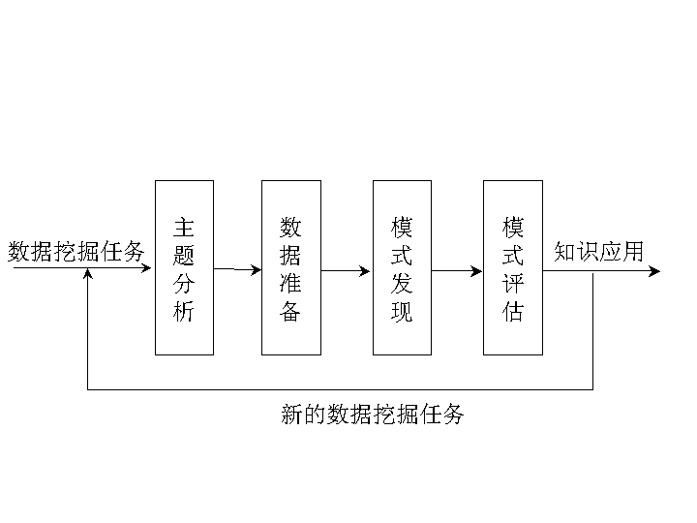
图1 数据挖掘过程的四个阶段
文献[4]指出，大量的统计分析表明数据挖掘的四个阶段的工作量呈现如下的比例关系：
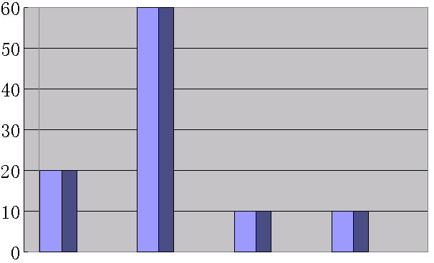
确定业务对象 数据准备 模式发现 模式评估与解释
图2 数据挖掘各阶段工作量比例
上述数据挖掘各阶段的工作量一方面说明了数据对数据挖掘的重要性，数据挖掘对其使用的数据有比较严格的要求；同时，也从侧面反映了这样一个事实：关于如何准备供数据挖掘使用的数据库，目前还缺乏全面、深入系统的研究。至今没有合适的理论来指导挖掘任务的描述和数据准备过程，也没有理想的实现技术和工具。为此，我们需要研究挖掘任务、挖掘相关数据集合以及挖掘相关领域知识的表示问题。

二、特征数据挖掘：基于特征描述数据的系统化信息处理
1980年前后，文[5-6]提出因素空间的思想，为人工智能中的知识表示问题提供了一个数学框架。随后，文[7-11]研究因素空间理论应在模糊信息处理中的应用，综合函数、变权分析等数学工具。接着，文[12-13]讨论因素空间作为数据挖掘的数学基础的问题，给出概念内涵、外延相互转化的数学方法。特别地，文[14]发展因素空间理论引入描述特征、特征描述格式以及特征空间等概念，为数据挖掘任务描述和数据处理提供了一个理论框架。
基于特征空间的数据挖掘，简称特征数据挖掘，将数据挖掘看作一个面向应用的，围绕挖掘任务主题展开的，以数据的收集和集成为基础，以知识发现、知识应用为中介，系列问题解决为目的，人机交互和综合集成为特点的一个完整的系统化信息处理过程。
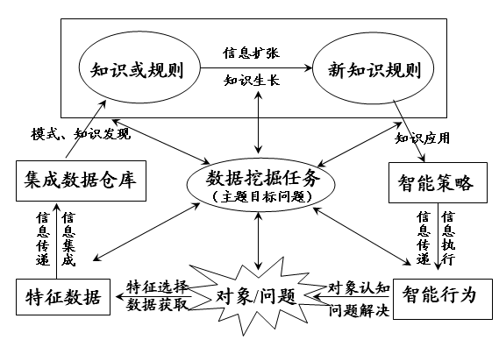
图3 特征数据挖掘的信息过程示意图
如图3所示，特征数据挖掘首先通过挖掘任务的分析描述，明确目标主题并界定相关研究对象，并为其选择合适的描述特征组；随后，根据问题的需要和实际观测能力，分析各描述特征之间的关联并分别为其选择合适的描述格式；接着，借助特征作为操作的句柄实现数据的选取和集成。我们知道，科学研究目的是通过对研究对象相关特征的观察、分析并借助适当的实验手段，来了解和把握研究对象相关得知识或规律。因此，我们有理由相信研究对象的特征数据，作为一种特殊的信息载体，携带了研究对象相关的大量信息，通过对这些特征数据的处理分析，可以发现研究对象的相关知识，从而解决某些相关联的问题。从这个角度分析，特征（因素）空间理论为数据挖掘的研究，特别是挖掘任务主题的分析描述和数据准备提供了方法和工具。
在集成数据仓库的基础上，特征数据挖掘利用将利用统计分析、人工智能、模式识别和机器学习等各种数据挖掘方法和工具提取数据中隐含的模式、规则或知识。在这一过程中，特征、特征和特征之间以及特征组和特征组之间的关联可以起到引导和架构的作用。随着已发现知识的不断增加，知识集合将会出现一种通过演绎生长出新知识的能力，并将占据越来越重要的地位。在从数据中直接发现的知识规则的基础上，利用特征分析等方法导出新的知识规则也是数据挖掘的一个组成部分。在数据挖掘的后期，知识的演绎生长和新生知识的验证分析将有可能成为数据挖掘的主体。
特别地，特征数据挖掘强调知识发现知识数据挖掘的一个中间过程而并不是数据挖掘的终点。在发现知识之后还必须经过知识的评估分析，知识应用，策略实施等环节才最终导致问题的解决，形成一个完整的数据挖掘流程。因此，如图4所示，特征数据挖掘可以看作是一个包含6个步骤和一个挖掘模型评估优化阶段的交互式信息处理过程。事实上，特征数据挖掘的上述六个步骤，一个阶段几乎处处都离不开人的参与，同时也都要用到计算机这一先进的计算工具。
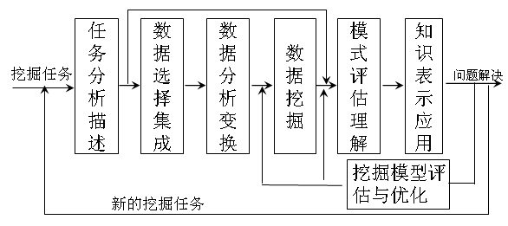
图4 特征数据挖掘的6个主要步骤和一个阶段
综上所述，从信息处理的角度分析，特征数据挖掘可以看作一个以系统特征为工具，特征状态的记录数据为主要信息载体，知识、模式或规则等结构化信息为主要信息表现形式，策略、行为和问题解决作为信息施用结果，围绕阶段性主题，以系列问题的解决为目标，人机结合和多层次综合集成为特点，系统的半自动化信息处理过程。

三、从复杂系统研究的角度看特征数据挖掘：一种具有系统工程特点的复杂系统研究方案
随着科学技术的发展，以生物信息系统、脑和神经系统、环境生态系统和计算机集成制造系统等为代表的复杂系统的研究越来越引起学者们的关注。但正是由于系统的复杂性给这类系统的研究带来了一系列的困难。例如，对于上述复杂系统，常用的机理分析和系统辨识等建模方法都很难有效地建立系统的数学模型。事实上，对于上述系统很难用一个或几个集总参数的方程来描述该系统的状态、结构、功能、行为或演化过程。在系统的各个局部、各个层次或侧面，系统往往表现出完全不同的面貌和规律，而且系统的不同局部、不同层次和不同侧面之间往往还存在各种各样复杂的相互关系。因此，若想借助个人的力量从某个特定角度出发获得对复杂系统的全面认识，常常难以避免“盲人摸象”般的尴尬，得到一些不符合实际的错误结论。另一方面，越来越多的实例显示，在复杂系统的研究中，把一个大的系统划分成若干个小系统或不同的局部，分别加以研究，然后利用综合集成方法形成对整个系统的完整认识的“还原论”研究方法通常难以奏效。因此，对于具有自适应、自组织、多变量、强耦合、大规模、多尺度等特征的复杂系统研究，我们必须采取一种“系统化”的有组织，有计划的“系统工程”式的研究方案。在这一过程中，我们必须充分发挥人类大脑的优势，并很好地使用计算机这一先进的信息处理工具。从这一角度分析，特征数据挖掘为我们提供了一种具有系统工程特点的，系统化的复杂系统研究方案。

四、小结
本文简要回顾了数据挖掘的概念、过程及各阶段的工作量，并介绍了特征数据挖掘的主要思想和实现步骤。特别地，从信息处理和复杂系统研究的角度进行分析，指出特征数据挖掘可看作是一个时段性的，围绕主题展开的，以数据为基础，知识获取和应用为特征，人-机交互式，多层次综合集成的系统化信息处理过程，为复杂系统研究提供了一种具有系统工程特点的途径。当然，作为一门新的研究分支，数据挖掘不是包医百病的药方，它本身还需要进一步的发展和完善。

【点评】广义的数据挖掘包含积累数据，挖掘知识规则，解决问题的复杂系统，应该与大脑的思维即复杂的信息加工机理进行类比，来观察研究为还原论所无法解决的复杂系统问题如何能够有效处理的方法。这里大量数据十分庞大复杂，必须有要解决的某些问题的引导，进行一定筛选，减少工作量与复杂性。解决某类问题，需要一定知识、规则，所提供的不是明显的知识，而是大量的关系不清、隐含可能有关知识的数据与信息，要从数据中挖掘出隐含在内可能有关的知识，也需要有标准来规范如何去粗取精、去伪存真、由此及彼、由表及里的信息处理。这种数据筛选和标准选取肯定是非常复杂的，但人的大脑有优势，可以由人来做，而机器可以发挥其长处特点，对于选定的特证，通过快速计算对人提供，让人在大量的特征信息面前进行综合判断，人机结合，比单纯机器可能要有效。我们不能迷信技术，又不应强调人的创造力，人机结合发挥所长，在一定选定目标引导，机器提供大量特征，而发挥人的综合判断能力，不断交互，可能是解决像数据挖掘这样复杂系统问题的办法。本文介绍数据挖掘提出复杂系统的研究方法问题，很有意义，但不够具体，值得继续深入。（林建祥）
参考文献
1. Jiawei Han,Micheline Kamber. Data mining: Concepts and Techniques [M]. Morgan Kaufmann,San Francisco,CA,2001.
2. 史忠植. 知识发现[M]. 北京： 清华大学出版社，2002
3. 姜璐，李克强. 简单巨系统演化理论[M]. 北京：北师大出版社，2002。
4. 数据挖掘讨论组，数据挖掘资料汇编[W]. http：//seekjob.myrice.com/，2003，3月
5. 汪培庄，李洪兴. 知识表示的数学理论[M]. 天津： 天津科学出版社，1994
6. 汪培庄，李洪兴，模糊系统理论与模糊计算机[M]. 北京：科学出版社，1996
7. Hongxing Li,Peizhuang Wang,Vincent C. Yen. Factor spaces theory and its applications to fuzzy information processing (I):The basics of factor spaces [J]. Fuzzy Sets and Systems,1998,95:147-160.
8. Hong-Xing Li,C. L.P. Chen,V.C. Yen,etc. Factor spaces theory and its applications to fuzzy information processing: Two kinds of factor space canes [J]. Computers and Mathematics with Applications,2000:40:835-843.
9. Hong-Xing Li,Ling-Xia Li,Jia-Yin Wang etc. Factor space theory and fuzzy information processing:Fuzzy decision making based on the concepts of feedback extension [J]. Computers and Mathematics with Applications,2000,40:845-864.
10. V.C. Yen and Hong-Xing Li. Concept representation,factor space theory and information systems research [J]. Systems Research and Behavioral Science,2000,17:163-172.
11. Hong-Xing Li,V.C. Yen and E.S. Lee. Factor space theory in fuzzy information processing: Composition of states of factors and multifactor decision making [J]. Computers and Mathematics with Applications,2000,39:245-265.
12. HongXing Li,Li D. Xu. Feature space theory—a mathematical foundation for data mining[J]. Knowledge Based Systems,2001,14: 253-257.
13. Hong-Xing Li,Li D Xu,Jia-Yin Wang etc. Feature space theory in data mining: transformations between extensions and intensions in knowledge representation [J]. Expert Systems,2003,20（2）:60-71
14. 谷云东.基于特征空间理论的数据挖掘系统及其在工期预测中的应用[D].北京师范大学研究生院：北京师范大学博士学位论文，2004
▁▁▁▁▁▁▁▁▁▁▁▁▁▁▁▁▁▁▁▁▁▁▁▁▁▁▁▁▁▁
作者通讯地址：100875，北京师范大学管理学院系统科学系，guyund@126.com

